什么是联合国秘书长
联合国秘书长能做什么
"非洲之子"？"世俗教皇"？
十年坎坷，风风雨雨
带您走进联合国秘书长的荣耀与落寞

本书是联合国前新闻发言人撰写的安南传记
由联合国原副秘书长、中国第七任驻日大使陈健大使作序
并隆重推荐

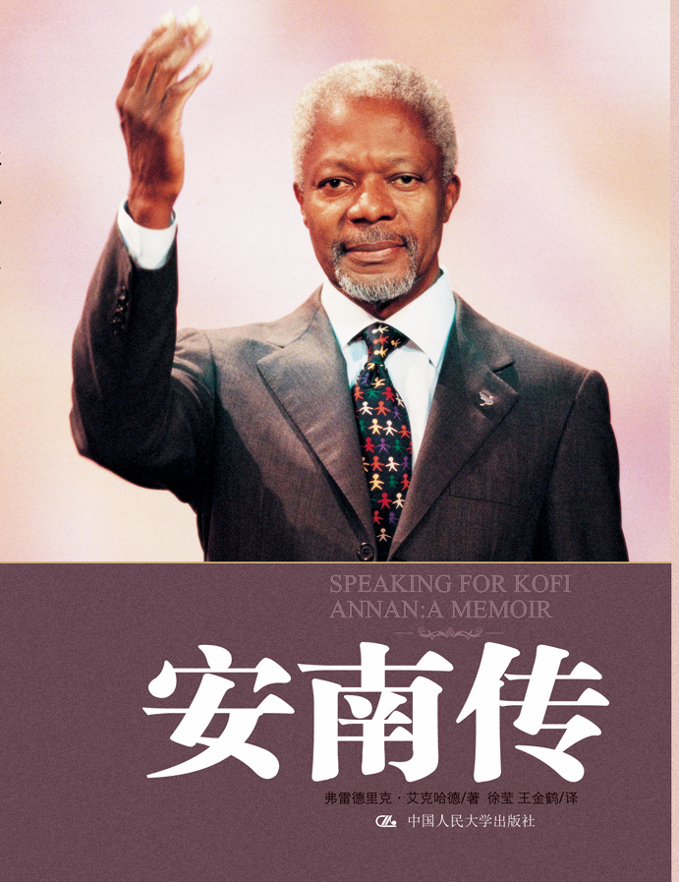
安南传
社会科学/人物传记/政治
书名：安南传
书号：ISBN 9787300127354
著者：[美]弗雷德里克·艾克哈德
开本：16开 页数405页
出版时间：2010.10
定价：49.80元
出版社：中国人民大学出版社

◎ 本书卖点
- 作为亲近中国的联合国前秘书长，安南在中国有很高的知名度和认可度
- 本书作者曾是安南的新闻发言人，曾无数次近距离地接触安南，是一本很有趣、很细腻的安南传记
- 联合国原副秘书长、中国联合国协会会长，中国第七任驻日大使陈健大使作序，并隆重推荐
- 本书生动叙述了安南的成长经历、婚姻和家庭生活，以及四十年的联合国生涯，深度展示了安南的个性特征和内心世界

◎ 读者定位
一般大众/研究者/对安南和联合国感兴趣者

◎ 作者简介
弗雷德里克•艾克哈德，前联合国秘书长科菲•安南的新闻发言人，于1985年进入联合国工作，1988年加入联合国新闻发言人办公室，1997年1月被任命为科菲•安南的新闻发言人。他在任八年半，直到2005年6月退休，期间跟随安南到访过100多个国家。作为联合国秘书长的新闻发言人，他的职责就是将联合国的形象客观地展示给全世界的媒体和公众。

◎ 内容简介
什么是联合国秘书长？联合国秘书长在一百多个成员国众目睽睽之下，在五个安理会常任理事国诸多制约的限制之下能做什么？没有立法权，没有军队，也没有庞大的预算，联合国秘书长到底如何发挥作用？刚刚卸任不久的科菲•安南用他两任十年坎坎坷坷、风风雨雨的历程回答了这个问题。本书是联合国前发言人撰写的关于联合国前秘书长科菲•安南的个人传记，全书真实、客观地记录了安南的成长经历、婚姻和家庭生活、长达四十多年的联合国生涯及担任联合国秘书长的十年，细腻地描写了安南的个性特征，首次披露了他鲜为人知的内心世界。

◎ 安南生平
科菲•安南（1938—），联合国第七任秘书长。1938年4月8日出生于加纳库玛西市，曾到美国和瑞士留学，于1962年进入联合国系统工作，1996年12月当选为联合国第七任秘书长，2001年6月成功连任，2006年12月卸任。担任联合国秘书长的十年期间，安南一直不懈地推动联合国改革进程，加强联合国在维护国际和平与安全方面的作用，领导联合国在保障人权、促进平等、推动发展以及开展人道主义救援活动等方面取得了巨大成就，因此安南也被公认为历届秘书长中最具改革精神的一位。安南还非常重视协调联合国与中国的关系，在任期间曾多次访华。

◎ 序言
中文版序言
（陈健大使，原联合国原副秘书长、中国联合国协会会长，中国第七任驻日大使）

什么是联合国秘书长？联合国秘书长在一百多个成员国众目睽睽之下，在五个安理会常任理事国诸多制约的限制之下能做什么？卸任不久的科菲·安南，这位从联合国秘书处内部产生的秘书长用他两任十年坎坎坷坷、风风雨雨的历程回答了这个问题。
《联合国宪章》对联合国秘书长的职权规定是很原则的。联合国秘书长要能够真正代表联合国讲话和行事，取得独立的地位，并不容易。他既受到《联合国宪章》规定的束缚，也受到联合国成员国的制约。在前七位联合国秘书长里面，取得成功的一位，就是刚从第七任联合国秘书长职位上离职的科菲·安南。
联合国第二任秘书长、前瑞典外长哈马舍尔德曾经说，“联合国秘书长没有军事力量，也没有经济手段，他唯一拥有的就是国际道义力量。”安南在他十年任期内就是凭借这个道义力量做了三件大事。这三件事带有一定开拓性，也对国际社会造成过一定的震动。
第一件，他倡导了“新千年发展目标”，把消除贫困作为国际社会的共同目标。第二件，他倡导人权，把人权提高到与安全和发展同等重要的地位，使人权、安全和发展成为联合国三大支柱和三项主要任务。第三件，他对美国不经过安理会授权，单方面采取行动对伊拉克开战表示反对，并宣布美国的行动为“非法”。
这三件事使得今天的联合国与他上任前的联合国再不相同了。安南从劝非洲国家接受人权高于主权的思想从而引起后者的不满，到公开批评美对伊战争，受到美国新保守主义势力的强烈反对，十年来确立了自己作为人类道义代言人的独立地位，被舆论称为“世俗的教皇”和“超级外交明星”。
安南这十个年头的坎坷岁月是如何走过来的，对此没有人比弗雷德里克·艾克哈德更了解了。作为秘书长的发言人，他每天上班的第一件事就是到38层秘书长办公室与安南“对对表”——就一天世界上发生的事件研究秘书长应采取的立场和对外表述方法。然后就由他一人到三楼的新闻发布厅去面对一群虎狼般的记者。
从书中可以看出，安南之所以取得成功，既有赖于冷战结束后较宽松的国际环境，也有赖于他个人良好的外交素质和人格魅力。就个人素质而言，我认为主要有两点：一是悟性。所谓悟性就是知道秘书长的道义力量用到什么程度是成员国能容忍的，不逾越这条红线。作为从秘书处内部产生的秘书长，安南显然对成员国的容忍度有切身的体会。二是平衡感。安南的平衡感比较好，他曾经说，作为秘书长，需要和美国搞好关系，但同时也要做190个成员国的秘书长。
当然，正像本书所展示的，安南的成功还得益于他谦恭的外表和无声的尊严与内在的坚忍。作者曾告诉我后者更多来自他的出身。他出生于加纳的一个部落酋长之家。
总之，《安南传》无论对研究联合国的学者还是对国际关系感兴趣的读者都是一本难得的好书。我很荣幸应作者之邀，向国人隆重推介这本新书。

序言
布莱恩·厄库哈特爵士（联合国前副秘书长）

曾经有这样一种说法：对他的仆从来说，任何主人都不是英雄。这种说法也适用于公众人物的发言人。无论是在顺境中还是在逆风时，无论是白天还是黑夜，发言人无时无刻不在同他们的上司不断接触，以便能够在面对媒体和公众意见时代表他发出声音。发言人每天都必须了解上司的头脑中在想些什么。在一些关键时刻，发言人必须劝说自己的上司以及他那些经常处于沉重压力下的工作人员，同意自己发布尽可能清晰明了的公开陈述，以便在纠正过去错误的同时，避免将来造成任何误解。面对媒体代表来者不善的问题和穷追猛打，发言人必须有备而来，保持平静，控制情绪。千言万语一句话：这份工作不好干。
联合国秘书长办公室吸引了太多的公众兴趣，但同时必须以最为谨慎的态度严守机密。秘书长接触的是最为重要的国际事务，但他取得积极成果的能力很大程度上取决于192个成员国政府对他的信心和信任。如果他想维持这种信任，同时又能与那些政府积极接触以便处理重大问题，那他就不能像某些政府一样，在公开场合恣意发表直接和批判性的陈述。他的发言人也同样不能这样做。因此，他的发言人需要具备特殊的技巧。要与媒体保持良好的关系；同时要让媒体获取信息的合法权利得到最大限度的满足，这样他们才能履行向全球公众传递信息的职责。但这一切又不能以伤害联合国192个成员国的民族情感或是国家尊严为代价。
联合国秘书长发言人的回忆录之所以特别有趣，一方面是因为这份一手资料记录了全球最高级别官员的公共生活，同时这是一本有关联合国秘书长如何发挥其应有的作用来解决看似无法调和的矛盾，平衡彼此利益冲突的书。弗雷德·艾克哈德在联合国工作的8年半中，经历了一段很有意思同时又是冲突频发的历史时期，特别是他还同与之意气相投、业绩卓著的秘书长一起共事。拥有艾克哈德是科菲·安南的幸运，反之亦然。当时的伊拉克局势是使他们的事业遭受挫折的特殊时刻。在萨达姆·侯赛因执政的最后几年，美国对伊拉克发动了一场注定要走厄运的侵略战争。这场在想象中最多几个月就能结束的行动，却在6年之后的今天才开始接近尾声。事实上，安理会的绝大多数成员国都对这场侵略持反对意见，这就使得秘书长同乔治·W·布什政府的关系变得异常紧张。当时一个BBC记者设法让安南说出美国侵略伊拉克是“非法”行为这样的话。艾克哈德对这一使双方关系陷入僵局的事件以及整个问题都进行了生动的描述。
安南从就任之初就是一个积极作为、高度负责的秘书长。在一些重要问题上，他始终保持着自己的独立性，甚至是在安理会常任理事国——这些所谓联合国最具影响力的成员国——与之意见相左的时候，他依旧如此。1998年，萨达姆·侯赛因拒绝让联合国武器核查人员进入其为数众多的宫殿，这个很可能成为军事进攻托辞的问题使一场危机迫在眉睫。安南清楚地知道无论结果怎样，他都会受到责备，但他依然坚持前往巴格达做最后的努力，以改变这个独裁者的想法。尽管他短时间内成功了，但很快萨达姆·侯赛因就再次打破承诺，很显然他已经抱定了必死的决心，而这一次的结果是灾难性的。
在世界许多地区出现危机的关键时刻，都能看到安南的身影：协调尼日利亚和喀麦隆之间的边界冲突，挽救东帝汶免遭印度尼西亚军队的暴行，促成以色列军队从黎巴嫩南部撤军，努力斡旋以使暴力形势或潜在的暴力危机得以平息。
科菲·安南是个善于沟通、性格开朗的人。在推动非政府组织和私营部门更有兴趣支持联合国事业这方面，他做得特别成功。在积极回应媒体方面，他也比他的许多前任要更游刃有余。因此，任何重要的问题或事件发生后，人们总是期待着能从他那里获得有见地同时也是富有建设性的意见。基于从早前一些悲剧经历——波斯尼亚，卢旺达，索马里——中获得的经验，安南还试图将一些新的原则和标准引入对国际事务的处理过程中。其中最著名的就是“保护的责任”，即在面对主权国家内部对某些族群的大规模迫害时，联合国要授权施加更多的国际干预。在联合国大会的一次峰会上各成员国原则上同意了他的建议，但是到目前为止还是很难将其付诸实践。
安南担任联合国秘书长十年，可谓雄心勃勃、涉足广泛。而弗雷德·艾克哈德是协助安南的这支团队中的一名重要成员。在安南任职期内发生了两次众所周知的悲剧——一次是安南的亲密友人，联合国驻巴格达代表塞尔吉奥·维埃拉·德·梅洛以及他的21位同事被恐怖分子杀害的事件；一次就是那场针对秘书长和联合国的恶毒诽谤，即所谓“石油换食品丑闻”。在这一切发生的过程中，没有哪个人能像弗雷德那样与秘书长密切接触。艾克哈德对这些事件及其对安南的深刻影响首次进行了描述，这也是安南在其成果卓著的任期内的一些负面信息。这本书有很多看点，但其中最重要的是，它会提醒读者朋友们，无论联合国秘书长在承担着怎样令人敬仰的工作，他同样也是普普通通的人。

◎ 精彩节录
有一次，一个理发师对科菲·安南说，“我们不给黑鬼剪头。”科菲不明白了。“我不是黑鬼，”他说，“我是加纳人。”那人就给他剪了。

“男子汉”与“联合国秘书长”这两个形象在科菲·安南的内在气质上实现了完美的结合。他能够说服别人接受他的想法和倡议，这对他的成功是至关重要的。

科菲·安南努力在工作和生活之间保持一种健康的平衡。在日内瓦的时候，只要到了下午4点钟，他别的什么也不想，放下工作就去学校接儿子。当然，他也经常之后就折回身来工作。对他来说，家庭是第一位的。

科菲·安南可能是迄今为止最优秀的联合国秘书长了。唯一有可能与之齐名的便是达格·哈马舍尔德，他在群狼的围攻下悲惨地辞世，这群饿狼亦在伊拉克问题上对科菲发动了攻势。但是，科菲最终成为一个对后世影响深远的伟人，他在诸多领域引入了大量的革新举措，从人权、安全、到发展领域，在他的监督下联合国的活动范围也急剧扩大。石油换食品危机损伤了他的形象，但它不过是这个王者身上的一个污点。正是这位王者引入了“新千年发展目标”、“保护的责任”声明、“人权理事会”、“ 和平建设委员会”、“全球盟约”，诸如此类。

科菲·安南在人们的心目中还是联合国有史以来最热心、最通人情、对全球文化最了解的面孔。他用和蔼的声音倡导和平与包容，倡导通过行为改变来阻止艾滋病病毒/艾滋病。在数以亿计的人心中，他与联合国已经合二为一，他的面孔就是联合国的面孔，他的声音就是联合国的声音。

这本书有很多看点，但其中最重要的是，它会提醒读者朋友们，无论联合国秘书长在承担着怎样令人敬仰的工作，他同样也是普普通通的人。

◎ 简要目录

导言

Ⅰ达至顶峰

第一章：科菲·安南的内心
第二章：新的政治行为体
第三章：第七任秘书长

Ⅱ卡米洛特

第四章：10亿美金交易
第五章：巴格达赌博
第六章：中东
第七章：非洲的儿子
第八章：干涉：科索沃和东帝汶
第九章：实现联合国的民主化
第十章：媒体关系
第十一章：联合国体系和谐化
第十二章：人权和法治
第十三章：锐意改革的秘书长
第十四章：管理者的优缺点
第十五章：诺贝尔皇冠

Ⅲ第二任期的郁闷

第十六章：“9·11”——转折
第十七章：“很明显，他们要开战。”
第十八章：塞尔吉奥与新保守主义之殇
第十九章：石油换食品：如何运作
第二十章：可怖的一年
第二十一章：贝农案
第二十二章：科乔宣称清白
第二十三章：沃尔克找到症结
第二十四章：迅速复原
第二十五章：保护的责任

Ⅳ反思

1我们应该怎样记住他
2安南和哈马舍尔德

Ⅴ致敬

致谢
资料来源

- 建议上架
店面类一级/店头码堆/社会科学/传记/政治

